Les investissements chinois en France

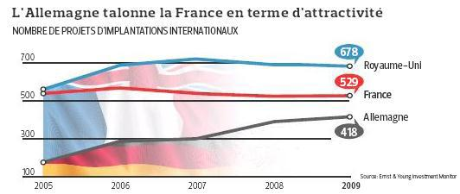
En 2009, la France était le 2e pays d’accueil des IDE dans le monde avec 65 milliards de dollars, après le Royaume-Uni et devant l’Allemagne.

D’après la Banque de France, le stock d’IDE chinois (Hong Kong inclus) représentait 304,1 millions d’euros, plaçant la Chine au 11ème rang des pays investisseurs en France. Cela positionne la Chine comme le pays émergent le mieux implanté dans l’Hexagone, en terme de nombre de projets (industriels et commerciaux) et d’emplois crées.
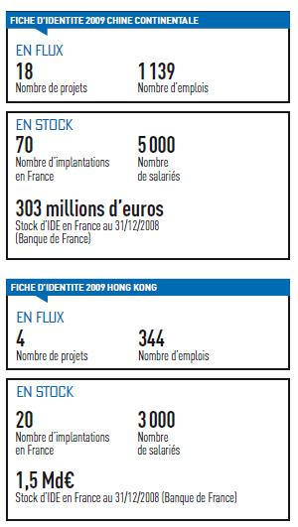
Au sein de l’Europe, la Chine n’investit que 3% de ses IDE, répartis principalement en Russie (40%), au Royaume-Uni, en France et en Allemagne.

Entre 2003 et 2009, le nombre de projets chinois d’investissement créateur d’emploi a fortement augmenté : de 24 en 2003, il en existait 110 en 2009.

L’Association des entreprises de Chine en France recense 32 membres officiels, répartis dans des domaines aussi diversifiés que le secteur bancaire, aéronautique, du transport maritime, des télécommunications, du pétrole, du nucléaire, de la métallurgie, de l’habillement, de l’électroménager, des meubles, du mass media, de l’alimentation ou encore du tourisme.

Les investissements chinois en France en 2009

On compte une centaine d’entreprises chinoises et hongkongaises en France, qui a créé plus de 8 000 emplois depuis 2005. Si la tendance avant 2005 était surtout à la création de bureaux de représentations, les investissements chinois se sont depuis matérialisés : reprises ou créations d’unité de production françaises, établissement de sièges européens, etc.

D'après les données statistiques établies par la représentation à Shanghai de l’AFII, le volume global des investissements chinois en France a atteint 1,5 Md€ en 2009, soit 0,26% de la totalité des investissements internationaux en France.

Les investissements chinois en France en 2010

En 2010, les investissements chinois en France ont progressé de 60% en France. De l'emballage industriel aux activités bancaires, les entreprises chinoises emploient plus de 5000 salariés dans l'Hexagone. Pékin vient de le révéler : en quelques années, en 5 ans, l'exposition internationale de la Chine a bondi, au point que sa part dans le PIB mondial a doublé entre 2005 et 2010 (passant de 5 à 9,5% selon le bureau des statistiques chinoises).

La France profite de cette internationalisation, puisque selon le nouveau rapport de l'Agence française pour les investissements internationaux (Afii), la croissance du nombre de projets d'origine chinoise a été de 60% en 2010. Un chiffre a relativiser, tant la présence chinoise sur le sol français reste modeste. Selon le bilan de l'Afii, on recense 80 entreprises de Chine continentale en France, lesquelles emploient plus de 5000 personnes.

En 2010, 30 nouveaux projets ont été recensés, contre 18 en 2009, qui vont générer 537 emplois dans l'Hexagone. La France se classe ainsi au troisième rang européen pour l'accueil des investissements chinois, derrière l'Allemagne et le Royaume Uni.

Nature des investissements

De 2000 à 2008, les trois premiers secteurs faisant l’objet d’investissements chinois étaient :
- la chimie – plasturgie
- les équipements électriques, électroniques, informatiques
- le transport et la logistique

En 2009, les projets d’investissement chinois sont plus diversifiés :
- énergie et autres services concédés
- verre et céramique
- activités commerciales ou financières
- machines et équipements
- télécommunications

En revanche, les investisseurs hongkongais ont privilégié d’autres secteurs d’activité en 2009 :
- transport et stockage
- activités commerciales
- ameublement et l’équipement du foyer

L’Ile-de-France est jusqu’à présent la zone préférée des investisseurs chinois, même si quelques projets ont eu lieu et sont prévus en province, principalement dans le Sud-est de la France.

Pourquoi la France attire les investissements chinois ?

Aux yeux des investisseurs chinois, la France est un pôle stratégique : sa position géographique centrale, entre l’Europe du Nord et le Bassin méditerranéen, et les infrastructures très développées comme le réseau de transport (train, autoroutes, ports, espace aérien) font de la France un carrefour commercial de l’Union Européenne.

Par ailleurs, la France a une législation favorable aux nouveaux investisseurs, avec des coûts d’implantation parmi les plus faibles de la zone, notamment dans les domaines de l’énergie, des transports et du foncier.

Le crédit d’impôt recherche (CIR) déployé par le gouvernement favorise l’innovation et constitue un avantage compétitif pour les sociétés pour lesquelles la R&D est essentielle.

En matière de travail, les Chinois apprécient la qualité de la main d’œuvre française : la majorité des salariés de leurs entreprises sont français.

Enfin, la France mise sur la formation de qualité dispensée dans les établissements d’enseignement supérieur du pays pour attirer les investisseurs chinois : plusieurs formations, destinées aux étudiants et cadres chinois (IAE Nantes, EM Lyon) ont été crées.

Quels sont les freins à davantage d’investissements chinois dans l’Hexagone ?

- les divergences politiques : la question du Tibet et les tensions lors des JO de Pékin ont jeté un froid sur les projets d’investissement et relations commerciales en 2009. A tel point qu’en février 2009, lors d’une visite de la délégation commerciale chinoise en Europe, la France a été boudée tandis que de nombreux contrats ont été signés en l’Allemagne, au Royaume-Uni, en Espagne et en Suisse.
- concurrence des pays voisins : particulièrement des pays du Benelux, qui attirent les investissements étrangers grâce à leur fiscalité avantageuse, ainsi que l’Italie, qui jouit d’un savoir-faire incontesté en design industriel.
- complexité du droit français du travail qui privilégie l’intérêt des salariés et impose des procédures de licenciement fastidieuses
- concurrence des pays méditerranéens qui ont une main d’œuvre abondante et présentent un fort potentiel en matière d’investissement, même si la législation relative aux investissements étrangers est stricte dans certains pays comme l’Algérie et la Libye

* * *

Annexe

Qui sont les investisseurs chinois implantés en France ?

Les investisseurs chinois préfèrent mettre en place des partenariats sino-français : acquisitions, opérations de reprise d’entreprise et établissement de joint-ventures. En mettant en place des alliances stratégiques de ce type, ils évitent des procédures lourdes et surtout acquièrent rapidement une technologie, ce qui leur permet d’accéder plus facilement à de nouveaux relais de croissance et ainsi développer efficacement l’entreprise.

HUAWEI
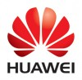
4ème équipementier de télécommunication mondial, ce grand groupe est présent en France depuis 2003. Il a remplacé Alcatel sur le marché français et fournit les sociétés Free et SFR en équipements optiques. Huawei emploie aujourd’hui 150 collaborateurs mais compte atteindre 500 personnes d’ici 3 à 5 ans, en partie grâce à la création en cours de deux centres R&D dans la région parisienne.

Ce secteur nécessitant un poste de R&D important, la législation française relative aux sociétés de haute technologie est favorable au groupe chinois.

ZTE
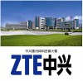
Second équipementier chinois de télécommunication, ZTE a installé son siège européen en France en 2004. L’entreprise a décidé en 2009 de faire de Paris le quartier général du groupe pour la région Europe et Amérique du Nord en France. Cette décision s’accompagne d’un plan de recrutement d’une quarantaine de personnes.

Yingli Green Energy

Cette société est un des 10 plus gros fabricants mondiaux de panneaux solaires. Parmi ses projets en Europe, un bureau commercial d’une dizaine de personnes sera créé à Lyon en 2010.

Silverlit Toys Manufactory Limited

La société a racheté en novembre 2009 la société de jouets Ouaps, et récupéré les salariés de cette société française alors en liquidation.

Crown Worldwide Holdings LTD

Leader de solutions logistiques en matière de services de mobilité internationale, de transport international d’effets personnels et d’oeuvres d’art, cette société chinoise est présente en France depuis 1999 avec quatre filiales.

Parmi les projets 2010, celui de Weichai, le plus gros fabricant chinois de moteurs de diesels et de boutes de vitesse pour camions, qui a repris l'équipementier Famer Paca basé à Cassis. Le Chinois a décidé de créer un centre de recherche et développement, qui devrait permettre, outre le maintien de 40 emplois, la création d'une cinquantaine de nouveaux postes.

En outre depuis 2010, Weichai Power a annoncé investir 100 M€ sur 5 ans dans les moteurs diesel (marins) Beaudoin qu’il a repris.

En 2010, le groupe chinois Ecota, basé à Shantou, spécialisé dans le design, la fabrication et la vente de produits 100% biodégradables industriels ouvre ses bureaux à Antony (Hauts de Seine).

